“Ferri Ferrissima - Omaggio a Gabriella Ferri di Emy Persiani”

Recensione di Silvia Casini
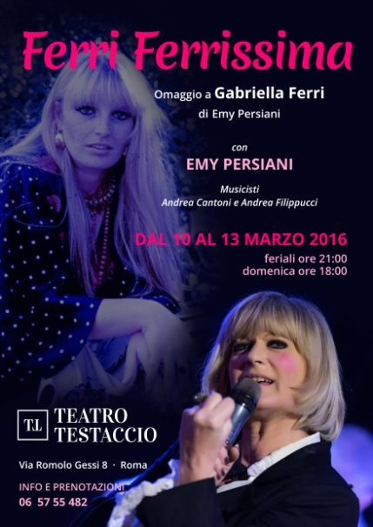
Roma, 11 marzo 2016
“Una voce, una faccia, un clown”. Così l’aveva definita Federico Fellini. E così è rimasta nell’immaginario collettivo di tutti… stiamo parlando di Gabriella Ferri, un’artista istrionica, verace, profonda, capace di portare in auge canzoni e stornelli romani in patria e all’estero.
E a omaggiare la sua versatilità, ci ha pensato bene Emy Persiani che con il suo spettacolo Ferri Ferrissima, presso il Teatro Testaccio di Roma, ha deciso di offrire al pubblico un pot-pourri dei suoi successi. Un tributo sincero che ripropone in chiave ironica e giocosa l’arte di Gabriella Ferri, esplorando il suo repertorio: dai pezzi classici a quelli più folcloristici, per finire poi ai brani napoletani più scanzonati e alle melodie più intime.
Uno show godibile, divertente e poetico, inframezzato da balletti coreografati dalla nipote di Gabriella Ferri, e accompagnato da gaudenti musicisti. Una serata imperdibile, dove note e parole vanno a mescolarsi sapientemente a momenti di recitazione, di riflessione e di puro coinvolgimento emotivo. Infatti, le atmosfere frizzanti e malinconiche, goliardiche e al contempo nostalgiche, offrono un gustoso intrattenimento, perché Emy Persiani è bravissima a incarnare la cantante romana con la sua verve verace e bizzarra, e la sua potentissima voce. Riesce persino a narrare la storia commovente della Ferri con scelte musicali ad hoc e gesti teatrali funzionali, capaci di ripercorrere gli anni d’oro del suo successo, la depressione, la lontananza dalle scene, i brevi ritorni sul palco e i lunghi periodi di isolamento.
E lo fa con stile, con grazia. Non scimmiotta l’artista. Non sforza la timbrica. Non tradisce il suo animo creativo, ma lo inonda di nuova luce. Ed è proprio con il suo innato talento che riesce a pieno titolo nell’intento primario di restituire agli spettatori un ritratto onesto della cantante romana in un forte saliscendi emotivo. E se con i brani popolari infonde allegria, con Malafemmena infiamma il palco, per poi placare il pubblico dolcemente con Grazie alla vita, l’inno di Violeta Parra, intonato con profonda convinzione e levità spirituale.
Insomma, se siete fan della poliedrica diva anticonformista, state certi che nell’ammaliante interpretazione di Emy Persiani ritroverete la sua freschezza, la sua passione, la sua originalità esente da manierismi e pose chic, e per un po’ riproverete addirittura il brivido di vedere di nuovo Gabriella Ferri calcare il palcoscenico. Certo, sarà soltanto un attimo, un’illusione ottica, ma in quel piccolo e magico miraggio, state certi che toccherete dal vivo il suo animo romanesco sensibile, disperato, rivoluzionario e profondamente conturbante.
Silvia Casini
© Riproduzione Riservata

